
ESTADO DE SERGIPE
MUNICÍPIO DE ARACAJU
CÂMARA MUNICIPAL DE ARACAJU

INDICAÇÃO Nº /2020

Autoria: Vereador Seu Marcos

Senhor Presidente:

Considerando os constantes pedidos dos moradores das Ruas Soldado João Serafim, antiga rua K, Rua Soldado Domingos Sergio antiga rua L, e Rua Sargento Lauro José, antiga Rua M, Conjunto Lourival Batista no Bairro Novo Paraiso, no que se refere à substituição de placas com nome de rua danificada:

Indico à Mesa, nos termos regimentais e após ouvido o Plenário, que sejam solicitadas ao Senhor Antônio Sérgio Ferrari Vargas, Secretário Municipal de Obras e Urbanização(Emurb), providências substituição de placas com nome de rua danificada, nas mencionada vias.

Palácio Graccho Cardoso, Aracaju, 14 de maio de 2020.

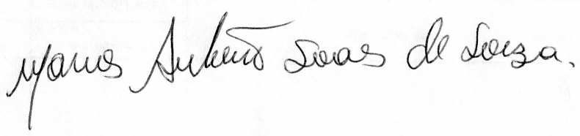

VEREADOR SEU MARCOS

Pça: Olímpio Campos, 74 – CENTRO CEP. 49010-010 Fone (079) 3179-8000 Fax (079) 214-5700

